ESCOLA SENAI

“PROF. DR. EURYCLIDES DE JESUS ZERBINI”

Izabella Cardoso de Souza

Lucas Ângelo Prado Pereira

Mateus Oliveira Dotto

Marcus Vinícius de Souza Nunes

**ECONECTA**

Aplicativo para Monitoramento de Áreas de Plantação

Campinas

2024Izabella Cardoso de Souza

Lucas Ângelo Prado Pereira

Mateus Oliveira Dotto

Marcus Vinícius de Souza Nunes

**ECONECTA**

Aplicativo para Monitoramento de Áreas de Plantação

Projeto apresentado à Escola SENAI “Prof. Dr. Euryclides de Jesus Zerbini” para obtenção do certificado de conclusão do Curso Técnico de Desenvolvimento de Sistemas.

Orientadores: Douglas de Cassio Quinzani Gaspar e Renato de Mattos Onofre

Campinas

2024

Izabella Cardoso de Souza

Lucas Ângelo Prado Pereira

Mateus Oliveira Dotto

Marcus Vinícius de Souza Nunes

**Econecta**

Aplicativo para Monitoramento de Áreas de Plantação

Trabalho de conclusão de curso aprovado como requisito parcial para obtenção do grau de técnico, do curso Técnico de Desenvolvimento de Sistemas da Escola SENAI “Prof. Dr. Euryclides de Jesus Zerbini”.

**BANCA EXAMINADORA**

1º Examinador

Campinas

2024

**DEDICATÒRIA**

Queremos dedicar este TCC aos nossos pais, que sempre nos apoiaram em todos os momentos, principalmente nos críticos. Também aos professores e ao SENAI, que tiveram paciência para nos ensinar. Foram momentos de aprendizagem valiosos.

**AGRADECIMENTOS**

Agradecemos ao SENAI pelas portas que foram abertas a partir desse aprendizado. Também aos professores pelos ensinamentos, puxões de orelha e companheirismo em sala de aula.

**EFÍGRAFE**

**“A necessidade é a mãe da inovação”.****Platão**

**SUMÁRIO**

1. INTRODUÇÃO 9

2. JUSTIFICATIVA 10

3. OBJETIVOS 11

3.1. Objetivos Gerais 11

3.2. Objetivos Específicos 11

4. PRODUCT BACKLOG 12

4.1. Requisitos Funcionais Aplicativo Mobile 12

5. REQUISITOS NÃO FUNCIONAIS 13

5.1. Requisitos Não Funcionais do Aplicativo Mobile e Website 13

6. PREMISSAS 14

7. RESTRIÇÕES 15

7.1. Requisitos de Software do Website 15

7.2. Requisitos de Hardware do Website 15

7.3. Requisitos de Software do Aplicativo Mobile 15

7.4. Requisitos de Hardware do Aplicativo Mobile 15

8. ANÁLISE DE RISCOS DE UM PROJETO 16

8.1. Nível e Planos de Ação para os Riscos 16

9. SPRINTS 18

9.1. Primeiro Sprint 18

9.1.1. Product Backlog 18

9.1.2. Sprint Backlog 18

9.1.3. Burn Down Chart 19

9.1.4. Diagramas 20

9.1.5. Plano de Testes 21

9.1.6. Trello e Retrospectiva 21

9.2. Segundo Sprint 24

9.2.1. Product Backlog 24

9.2.2. Sprint Backlog 24

9.2.3. Burn Down Chart 25

9.2.4. Diagramas 25

9.2.5. Plano de Testes 25

9.2.6. Trello e Retrospectiva 25

9.3. Terceiro Sprint 31

9.3.1. Product Backlog 31

9.3.2. Sprint Backlog 31

9.3.3. Burn Down Chart 31

9.3.4. Diagramas 31

9.3.5. Plano de Testes 31

9.3.6. Trello e Retrospectiva 31

1. **INTRODUÇÃO**

A agricultura desempenha um papel fundamental na segurança alimentar global e, em especial, no Brasil, um dos maiores produtores de alimentos do mundo. No entanto, o setor enfrenta desafios crescentes, especialmente relacionados à escassez de água, que é um recurso essencial para a produção agrícola. No Brasil, a demanda por água para a agropecuária já cresceu 55% entre 2000 e 2018, e a expectativa é de um aumento adicional de 29% até 2030, segundo a Agência Nacional de Águas (ANA).

Diante desse cenário, surge a necessidade de adotar soluções tecnológicas que promovam o uso eficiente dos recursos hídricos e a sustentabilidade da produção agrícola. Tecnologias de monitoramento digital vêm desempenhando um papel crucial nesse contexto, permitindo que agricultores controlem melhor os recursos naturais, reduzam custos e otimizem a produtividade. Estudos indicam que sistemas de irrigação planejados e monitorados digitalmente podem aumentar a produtividade agrícola em até três vezes e economizar até 60% de água.

Além disso, uma pesquisa realizada pelo Sebrae, em parceria com a Embrapa e o Instituto Nacional de Pesquisas Espaciais (Inpe), mostrou que mais de 84% dos produtores rurais brasileiros utilizam alguma tecnologia em suas atividades agrícolas. Para 67,1% dos entrevistados, o ecossistema digital será cada vez mais crucial no planejamento das atividades rurais, com a internet sendo a principal ferramenta na produção agrícola para 70,4% deles. Aplicativos e programas para obtenção de dados sobre propriedades e processos são usados por 57,5% dos entrevistados, enquanto 22,2% os utilizam para gestão agrícola.

1. **JUSTIFICATIVA**

Atualmente, muitos agricultores ainda não possuem acesso a sistemas de monitoramento eficazes, o que pode resultar em desperdício de água, insumos e uma produtividade abaixo do potencial. Pensando nessa realidade, nosso projeto Econecta: Aplicativo de Monitoramento para Áreas de Plantação, foi desenvolvido com o objetivo de oferecer uma solução acessível e eficiente para esses agricultores.

Através do monitoramento preciso e em tempo real das condições da plantação, o aplicativo visa otimizar o uso de recursos, reduzir custos operacionais e minimizar o impacto ambiental, contribuindo diretamente para uma produção agrícola mais eficiente e sustentável.

1. **OBJETIVOS**

Abaixo estão os objetivos do projeto.

* 1. Objetivos Gerais

Desenvolver um aplicativo para monitoramento de sensores de medição de uma plantação, onde seja possível visualizar gráficos dos dados coletados e informações das áreas de plantio e culturas de forma centralizada.

* 1. Objetivos Específicos

1. **Simulação de Dados no Node-Red:** Criar uma simulação para gerar medições randômicas de umidade do solo, temperatura, umidade do ar e luminosidade. Esses dados serão enviados para o InfluxDB, que servirá como fonte de dados para o Grafana, permitindo a criação de gráficos com opções de visualização diária, semanal e mensal.
2. **Aplicativo Mobile:**
   1. **Gestão de Áreas de Plantio:** Criar funções que permitam o cadastro, edição e exclusão de áreas de plantio, além de exibir informações detalhadas, como nome, localização, sensores conectados e culturas associadas.
   2. **Gestão de Sensores:** Desenvolver funções para listar sensores conectados, mostrando última leitura e status (online/offline), permitindo também a adição, remoção e edição de sensores em áreas específicas, além de configurar alertas automáticos com base em parâmetros definidos.
   3. **Gestão de Culturas**: Desenvolver funções que permitam a adição, edição e visualização de culturas plantadas, associando-as a áreas de plantio, oferecendo notificações automatizadas sobre datas de colheita e eventos críticos, além de fornecer dados como quantidade plantada, data de plantio e data de colheita.
   4. **Análise de Dados**: Importar gráficos do Grafana que permitam a visualização das variáveis do campo, como umidade do solo, temperatura e luminosidade, facilitando a interpretação dos dados para os usuários.
3. **Website:** Criar um site para promover o aplicativo e os serviços oferecidos pela Econecta, aumentando a visibilidade do projeto e atraindo novos usuários, além de incluir um blog com artigos sobre agricultura urbana e inovações tecnológicas no setor agrícola.
4. **PRODUCT** **BACKLOG**
   1. Requisitos Funcionais Aplicativo Mobile

|  |  |
| --- | --- |
| ID | DESCRIÇÃO |
| RF01 | Cadastrar usuário com login e senha. |
| RF02 | Permitir acesso somente mediante login, senha e token de licença. |
| RF03 | Alterar os dados cadastrais. |
| RF04 | Recuperar senha. |
| RF05 | Permitir o cadastro, visualização, edição e exclusão de áreas de plantio. |
| RF06 | Permitir a adição de culturas e sensores em cada área de plantio. |
| RF07 | Exibir informações detalhadas de cada área: nome, localização e quais culturas e sensores possuem. |
| RF08 | Exibir lista de sensores conectados ao sistema, última leitura e estado (offline/online). |
| RF09 | Exibir informações detalhadas sobre as culturas (quantidade plantada, data de plantio, data da colheita). |
| RF10 | Configurar alertas automáticos para medições fora dos parâmetros normais. |
| RF11 | Enviar notificações sobre prazos de colheita e eventos críticos no ciclo de cultivo. |
| RF12 | Exibir gráficos que permitam a visualização e análise das variáveis monitoradas no campo (sensores). |
| RF13 | Calcular data de colheita da cultura baseado no tipo de data de plantio. |

1. **REQUISITOS NÃO FUNCIONAIS**
   1. Requisitos Não Funcionais do Aplicativo Mobile e Website

|  |  |
| --- | --- |
| ID | DESCRIÇÃO |
| RQ01 | Interface gráfica intuitiva de fácil uso |
| RQ02 | Utilizar a LGPD (Lei geral Proteção de Dados) para a manipulação de dados pessoais |
| RQ03 | Manter os dados criptografados no banco de dados |
| RQ04 | Ter boa performance |

1. **PREMISSAS**

Abaixo estão listadas as premissas do projeto:

1. Serão utilizados os computadores do SENAI Zerbini e pessoais dos integrantes para desenvolvimento.
2. Será utilizado o software Visual Studio Code para desenvolvimento do website e aplicativo mobile.
3. Serão utilizados os bancos de dados MySQL Workbench e InfluxDB.
4. Serão utilizados o framework React Native e a linguagem de programação JavaScript para desenvolvimento do aplicativo mobile.
5. Será utilizada a linguagem de programação JavaScript, linguagem de marcação HTML5 e o padrão CSS3 para desenvolvimento do website.
6. Serão utilizados para desenvolvimento somente softwares gratuitos.
7. Serão investidos R$ 30,00 para compra do curso React Native: Criando aplicativos do básico ao avançado da Udemy.
8. Será utilizado o software Grafana para geração dos dashboards utilizados no aplicativo mobile.
9. **RESTRIÇÕES**

## Requisitos de Software do Website

|  |  |  |
| --- | --- | --- |
| Item | Mínimo | Recomendado |
| Navegador | Google Chrome v. 88 | Última versão |
| Mozilla Firefox v. 85 | Última versão |
| Microsoft Edge v. 88 | Última versão |
| Safari v. 13 | Última versão |

* 1. Requisitos de Hardware do Website

|  |  |  |
| --- | --- | --- |
| Item | Mínimo | Recomendado |
| Processador | 64 bits, 3GHz | Dual Core 64 bits, 3GHz |
| Memória RAM | 2 GB | 4 GB |
| Display | 1024x768 | 1280x768 |

* 1. Requisitos de Software do Aplicativo Mobile

|  |  |  |
| --- | --- | --- |
| Item | Mínimo | Recomendado |
| SO | Android 7.0 e IOS 14.0 | Android 10.0 e IOS 15.0 ou superior |

* 1. Requisitos de Hardware do Aplicativo Mobile

|  |  |  |
| --- | --- | --- |
| Item | Mínimo | Recomendado |
| Memória RAM | 2 GB | 4 GB ou superior |

1. **ANÁLISE DE RISCOS DE UM PROJETO**

|  |  |  |  |  |
| --- | --- | --- | --- | --- |
| ID | Ameaça | Impacto | Probabilidade | Risco(I*P) |
| 1 | Falta de comunicação entre os integrantes | 5 | 5 | 25 |
| 2 | Falta de internet | 5 | 4 | 20 |
| 3 | Ausência de um integrante | 5 | 3 | 15 |
| 4 | Eventos do SENAI | 5 | 3 | 15 |
| 5 | Falta de conhecimento tecnológico | 3 | 4 | 12 |
| 6 | Estouro de prazo | 5 | 2 | 10 |
| 7 | A complexidade do sistema, não percebida nas etapas iniciais | 5 | 2 | 10 |
| 8 | Alterações nos requisitos do projeto | 4 | 2 | 8 |
| 9 | Equipamentos defeituosos | 3 | 2 | 6 |
| 10 | Ausência de professor | 3 | 2 | 6 |
| 11 | Saída de um integrante | 5 | 1 | 5 |
| 12 | Falha no software | 5 | 1 | 5 |
| 13 | Falta de energia | 4 | 1 | 4 |
| 14 | SENAI bloquear acesso a determinada ferramenta | 4 | 1 | 4 |
| 15 | Ultrapassar orçamento estimado | 2 | 2 | 4 |
| 16 | Alterações no backlog do projeto | 3 | 1 | 3 |

* 1. Nível e Planos de Ação para os Riscos

|  |  |  |  |  |  |  |  |  |  |  |  |  |  |  |  |  |  |  |  |  |  |  |  |  |  |  |  |  |  |
| --- | --- | --- | --- | --- | --- | --- | --- | --- | --- | --- | --- | --- | --- | --- | --- | --- | --- | --- | --- | --- | --- | --- | --- | --- | --- | --- | --- | --- | --- |
| |  |  | | --- | --- | | **Impacto** | | | Nível | | | 5 | Crítico | | 4 | Sério | | 3 | Moderado | | 2 | Leve | | 1 | Muito leve | | |  |  | | --- | --- | | **Probabilidade** | | | Nível | | | 5 | Altamente prováveis | | 4 | Muito provável | | 3 | Provável | | 2 | Pouco provável | | 1 | Improvável | |

|  |  |  |
| --- | --- | --- |
| ID | Aspectos | Resolução |
| 1 | Falta de comunicação entre os integrantes | Reuniões diárias sobre o andamento do projeto |
| 2 | Falta de internet | Possuir backup do projeto |
| 3 | Ausência de um integrante | Cada membro precisa saber exatamente o andamento do projeto |
| 4 | Eventos do Senai | Aproveitar a oportunidade para tirar dúvidas com professores e palestrantes |
| 5 | Falta de conhecimento tecnológico | Estudar tecnologias a partir da biblioteca do Senai e cursos complementares |
| 6 | Estouro de prazo | Ajustar o cronograma de desenvolvimento de acordo com a necessidade |
| 7 | A complexidade do sistema, não percebida nas etapas iniciais | Adaptar o projeto de forma menos complexa para concluir o objetivo |
| 8 | Alterações nos requisitos do projeto | Documentar todas as mudanças e informar todos os integrantes |
| 9 | Equipamentos defeituosos | Salvar o projeto no OneDrive para acessar de outros dispositivos |
| 10 | Ausência de professor | Usar de base material deixado na área do professor e IA para tirar dúvidas que surgirem |
| 11 | Saída de um integrante | Reajustar o Product Backlog dividindo melhor tarefas entre os que sobraram |
| 12 | Falha no software | Buscar um software que tenha funcionamento parecido e migrar |
| 13 | Falta de energia | Salvar o projeto constantemente e fazer backups |
| 14 | Senai bloquear acesso a determinada ferramenta | Conversar com os professores e explicar a funcionalidade para o projeto |
| 15 | Ultrapassar orçamento estimado | Pedir acesso à materiais para concluir o projeto com o Senai |
| 16 | Alterações no backlog do projeto | Sempre documentar mudanças e ter reuniões frequentes para atualizar a equipe toda |

1. **SPRINTS**

Apresenta-se nesta seção a documentação referente ao desenvolvimento do software.

* 1. Primeiro Sprint

Durante o primeiro sprint foram realizados:

* Definição da ideia do projeto
* Product Backlog
* Requisitos funcionais e não funcionais
* Análise de riscos
* Identidade visual do projeto:
  + Criação do logotipo
  + Escolha da paleta de cores e fontes
* Casos de uso
* Modelo conceitual e lógico do banco de dados
* Criação do banco de dados no MySQL e da primeira tabela Usuario
* Implementação das mídias do projeto (Github, Instagram e e-mail)
* Esqueleto do website:
  + Principais páginas
  + Estilização no padrão da marca
* Pesquisa de mercado através de um forms online
* Aprofundamento no assunto através de entrevista com engenheiro agrônomo
* Planejamento do cronograma e divisão inicial de tarefas
* Escrita dos tópicos sobre a ideia no relatório (introdução, justificativa, objetivo)
  + 1. Product Backlog

PB01 – Banco de Dados

PB02 – Aplicativo Mobile

PB03 – Website

PB04 – Simulação de 2 áreas de plantação

PB05 – Documentação

* + 1. Sprint Backlog

SB01 – Banco de Dados

SB02 – Website

SB03 – Documentação

* + 1. Burn Down Chart

Figura 1 - Burn Down Chart 1° sprint

* + 1. Diagramas

Figura - Casos de uso do aplicativo mobile

* + 1. Plano de Testes

Não foram realizados testes durante o 1º sprint.

* + 1. Trello e Retrospectiva

Figura - Semana 1 do 1º sprint

Figura - Semana 2 do 1º sprint

Figura - Semana 3 do 1º sprint

Figura - Semana 4 do 1º sprint

* 1. Segundo Sprint

Durante o segundo sprint foram realizadas as seguintes atividades:

* Revisão da documentação já feita
* Desenvolvimento das primeiras telas do aplicativo mobile (login, cadastro, home e conta)
* Incrementações no relatório
  + 1. Product Backlog

PB01 – Banco de Dados

PB02 – Aplicativo Mobile

PB03 – Website

PB04 – Simulação de 2 áreas de plantação

PB05 – Documentação

* + 1. Sprint Backlog

SB01 – Aplicativo Mobile

SB02 – Documentação

* + 1. Burn Down Chart

Figura 7 - Burn Down Chart 2º sprint

* + 1. Diagramas

Não foram feitos diagramas no 2º sprint.

* + 1. Plano de Testes

Não foram realizados testes no 2º sprint.

* + 1. Trello e Retrospectiva

Figura - Semana 1 do 2º sprint

Figura - Semana 2 do 2º sprint

Figura - Semana 3 do 2º sprint

Figura - Semana 4 do 2º sprint

Figura - Semana 4 do 2º sprint

Figura - Semana 4 do 2º sprint

Figura - Semana 4 do 2º sprint

Figura - Semana 4 do 2º sprint

Figura - Semana 4 do 2º sprint

Figura - Semana 4 do 2º sprint

* 1. Terceiro Sprint

Durante o terceiro sprint foram realizadas as seguintes atividades:

* Desenvolvimento da simulação de 2 áreas de plantação para coleta de dados
* Criação do banco de dados no InfluxDB para armazenamento dos data-points da simulação
* Geração de gráficos no Grafana a partir do banco de dados
* Continuação da lógica de cadastro do aplicativo mobile
* Melhoria na tela conta do usuário do aplicativo mobile
* Incrementações no relatório
* Alteração da introdução, justificativa e objetivo do projeto
* Finalização do website
  + 1. Product Backlog

Não houve alterações no product backlog.

* + 1. Sprint Backlog

SB01 – Aplicativo Mobile

SB02 – Website

SB03 – Simulação de 2 áreas de plantação

SB04 – Documentação

SB05 – Banco de Dados

* + 1. Burn Down Chart

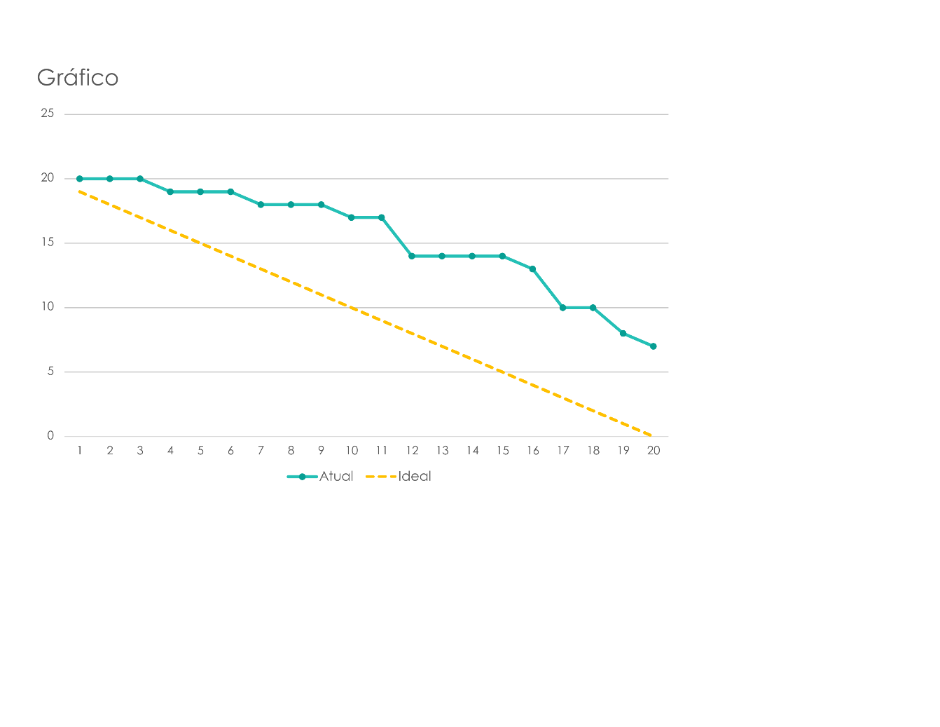

Figura 18 - Burn Down Chart do 3º sprint

* + 1. Diagramas

Não foram realizados diagramas durante o 3º sprint.

* + 1. Plano de Testes

Não foram realizados testes durante o 3º sprint.

* + 1. Trello e Retrospectiva

Figura - Semana 1 do 3º sprint

Figura - Semana 1 do 3º sprint

Figura - Semana 1 do 3º sprint

Figura - Semana 1 do 3º sprint

Figura - Semana 1 do 3º sprint

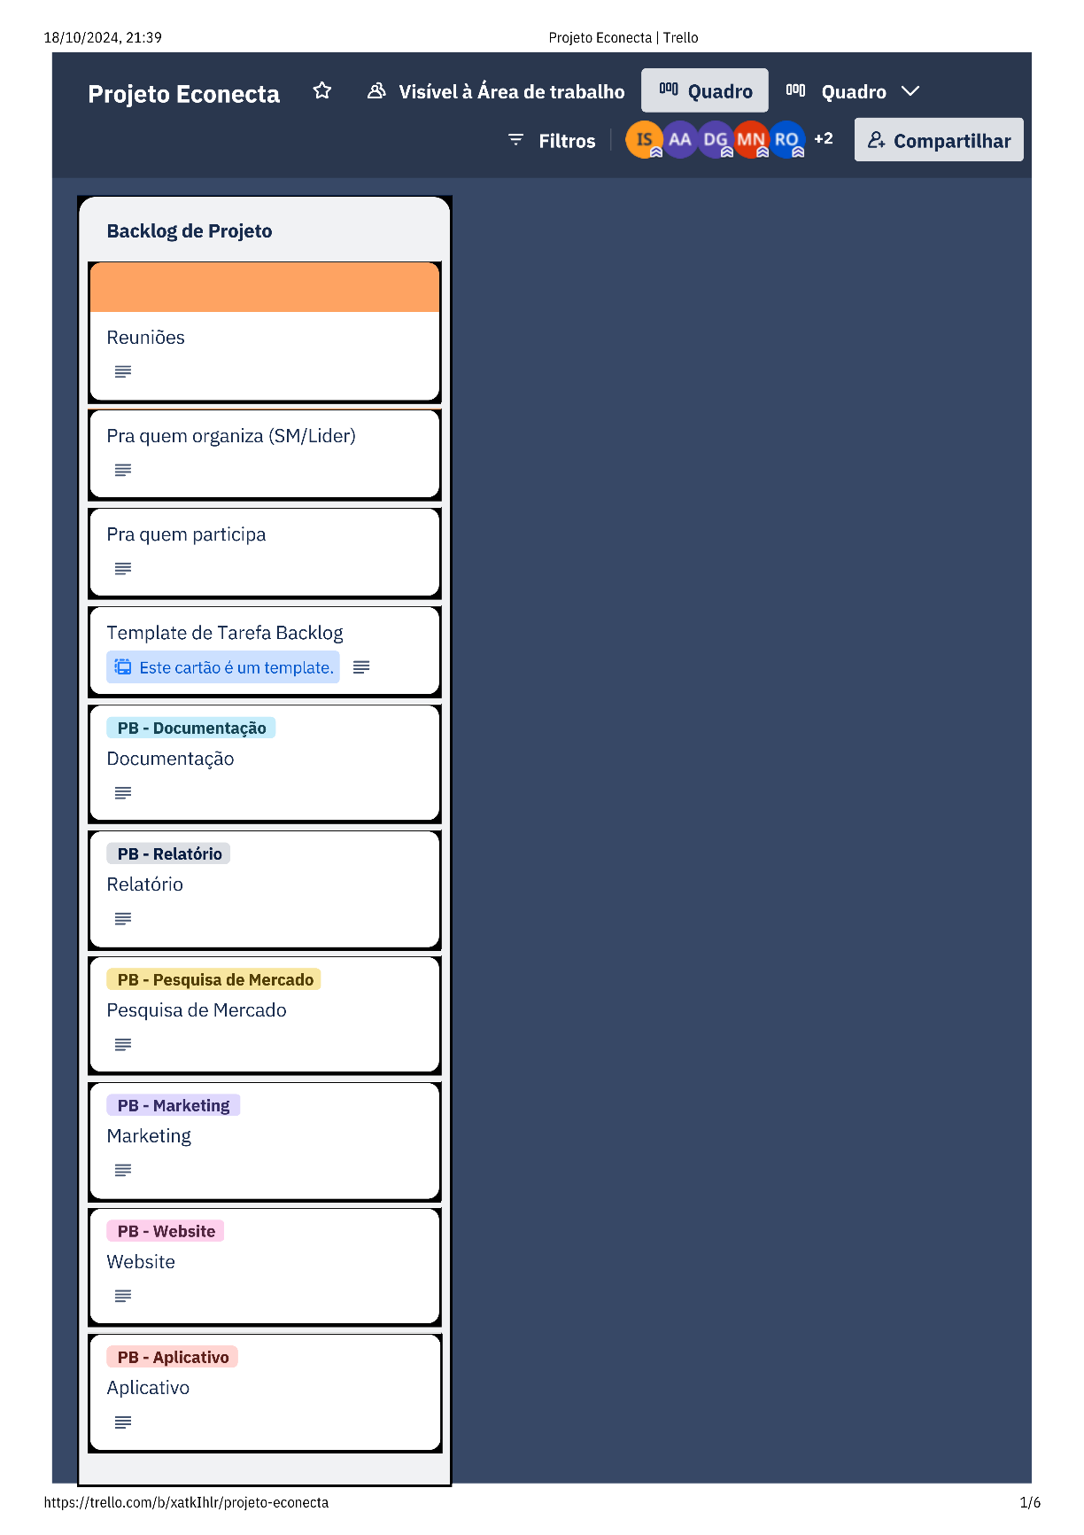

Figura - Semana 2 do 3º sprint

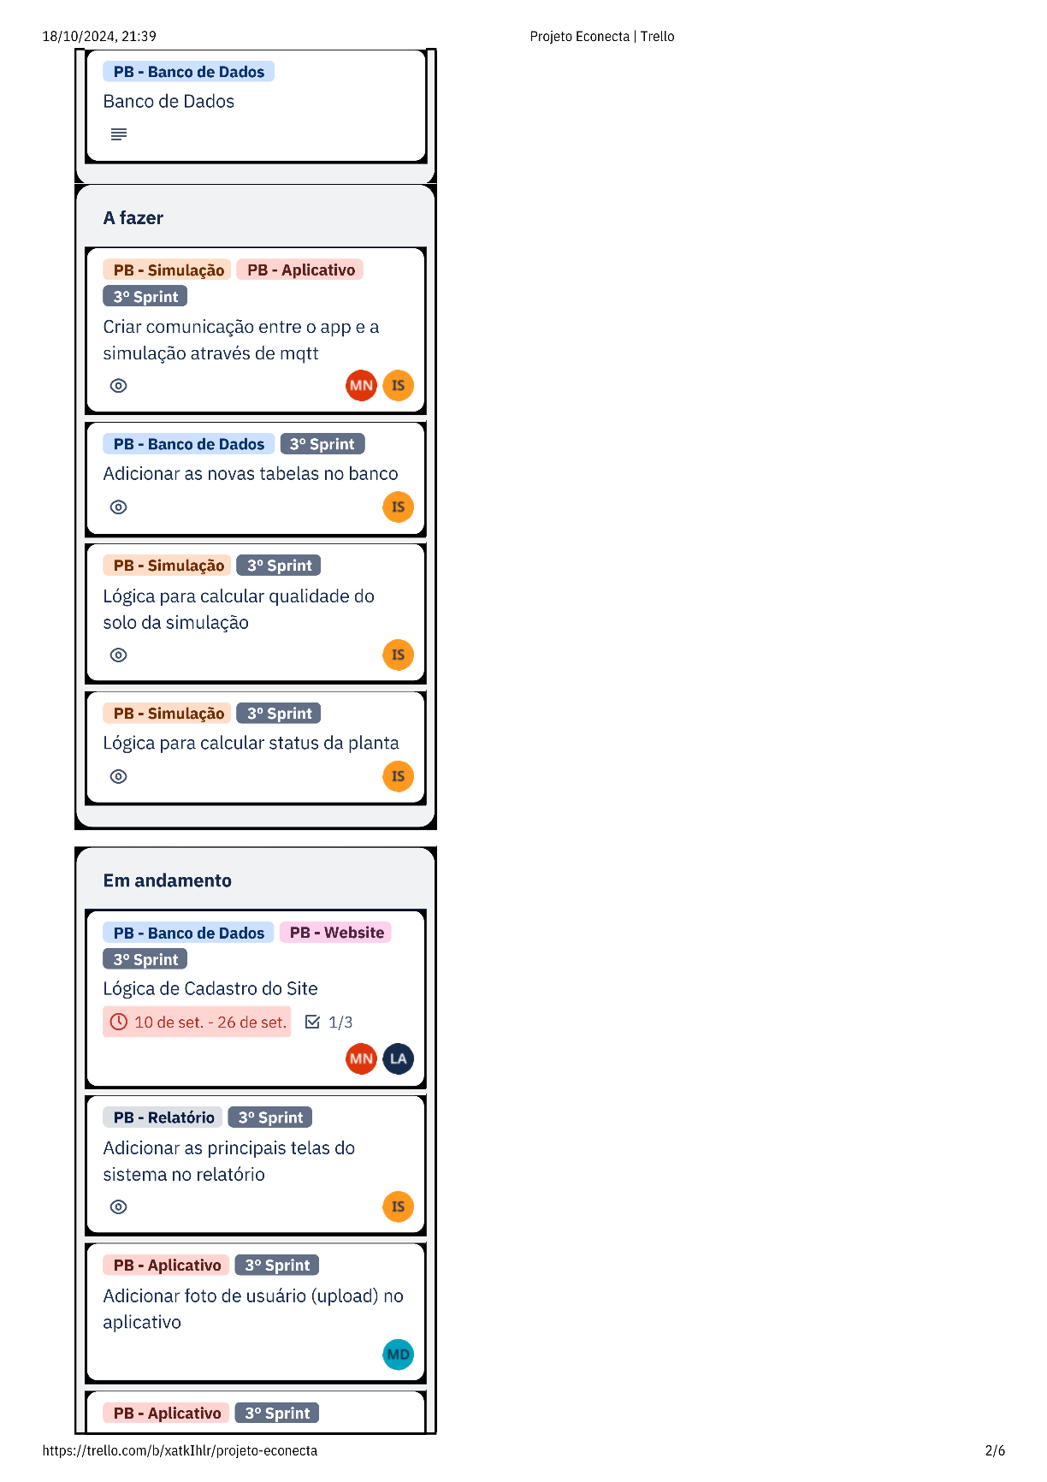

Figura - Semana 2 do 3º sprint

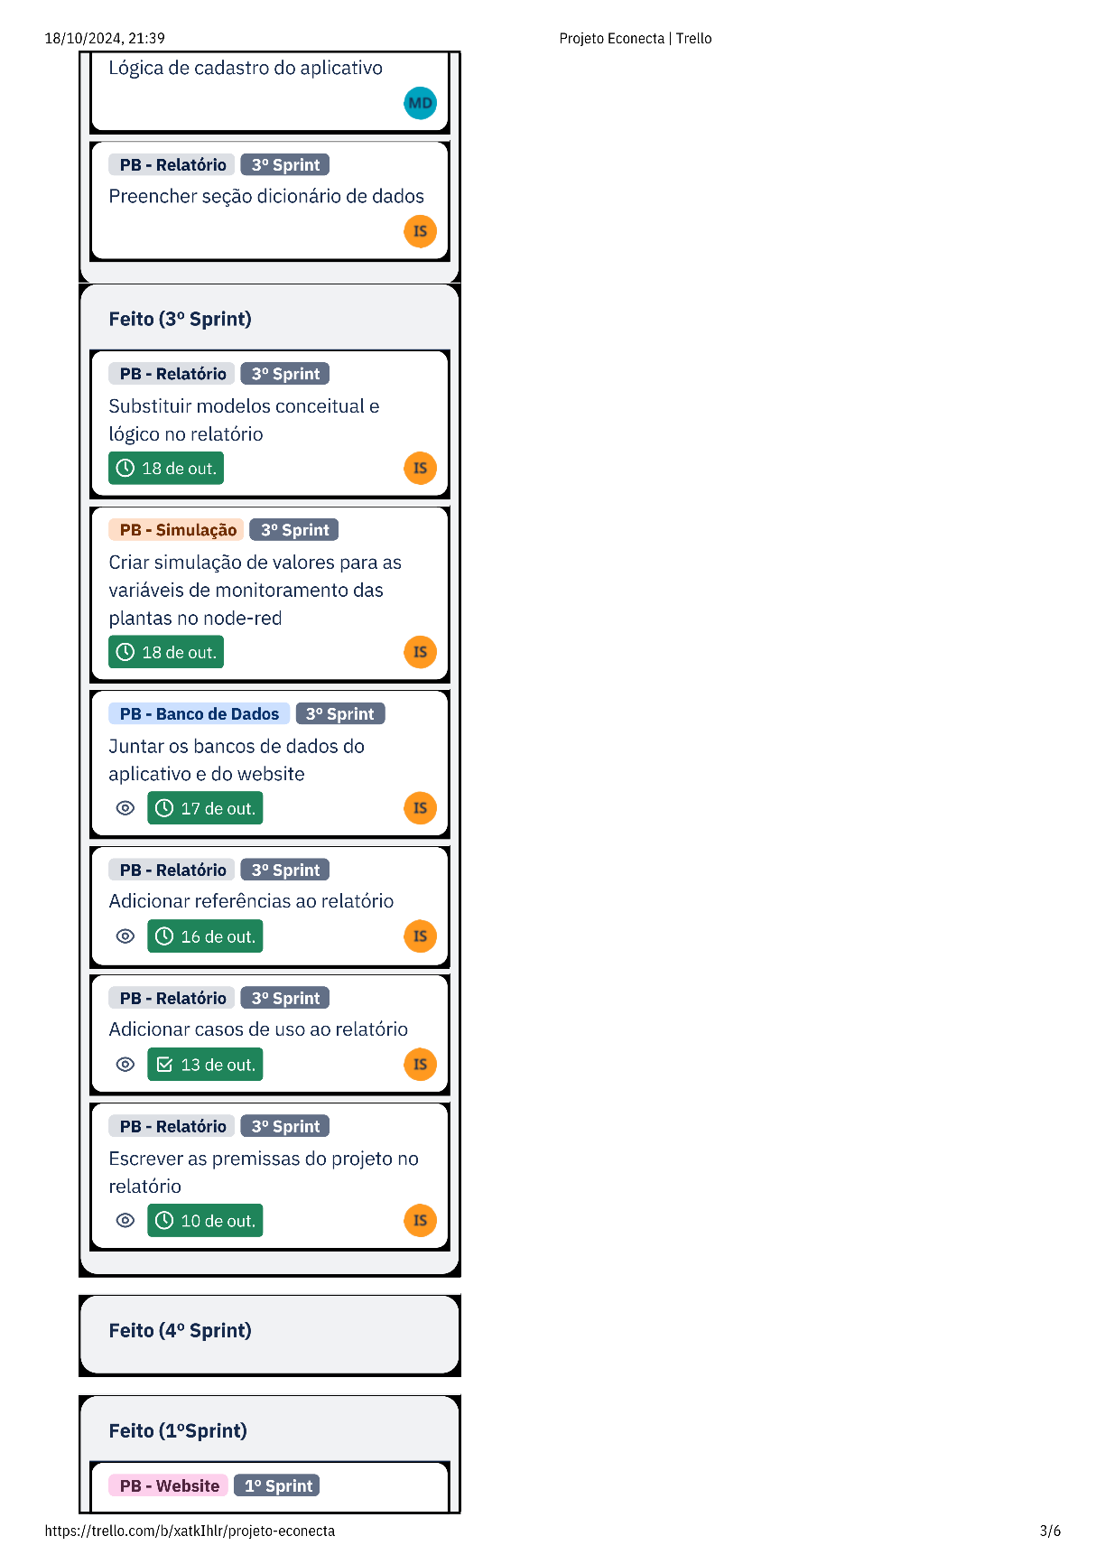

Figura - Semana 2 do 3º sprint

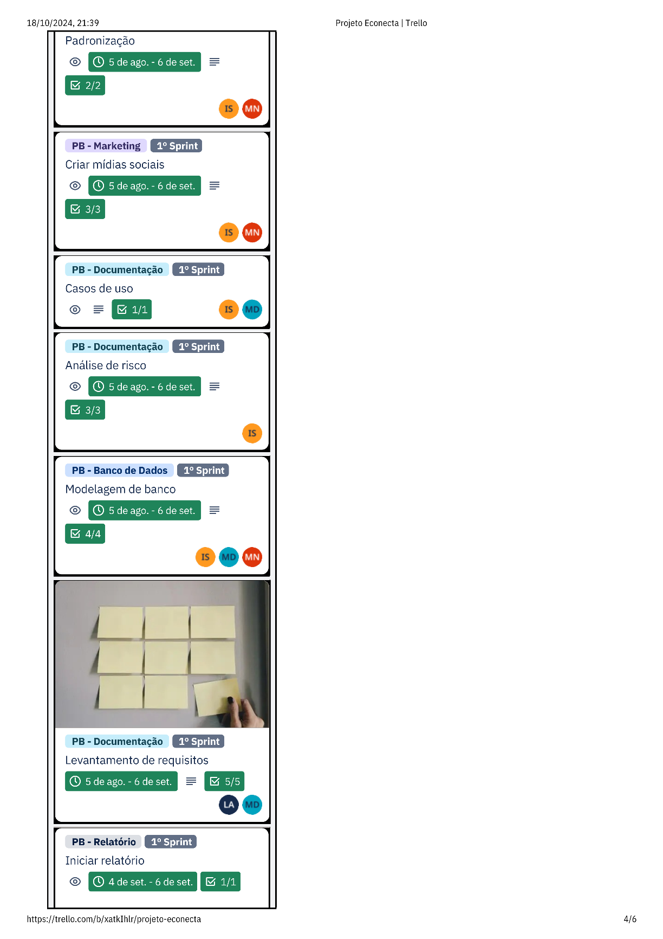

Figura - Semana 2 do 3º sprint

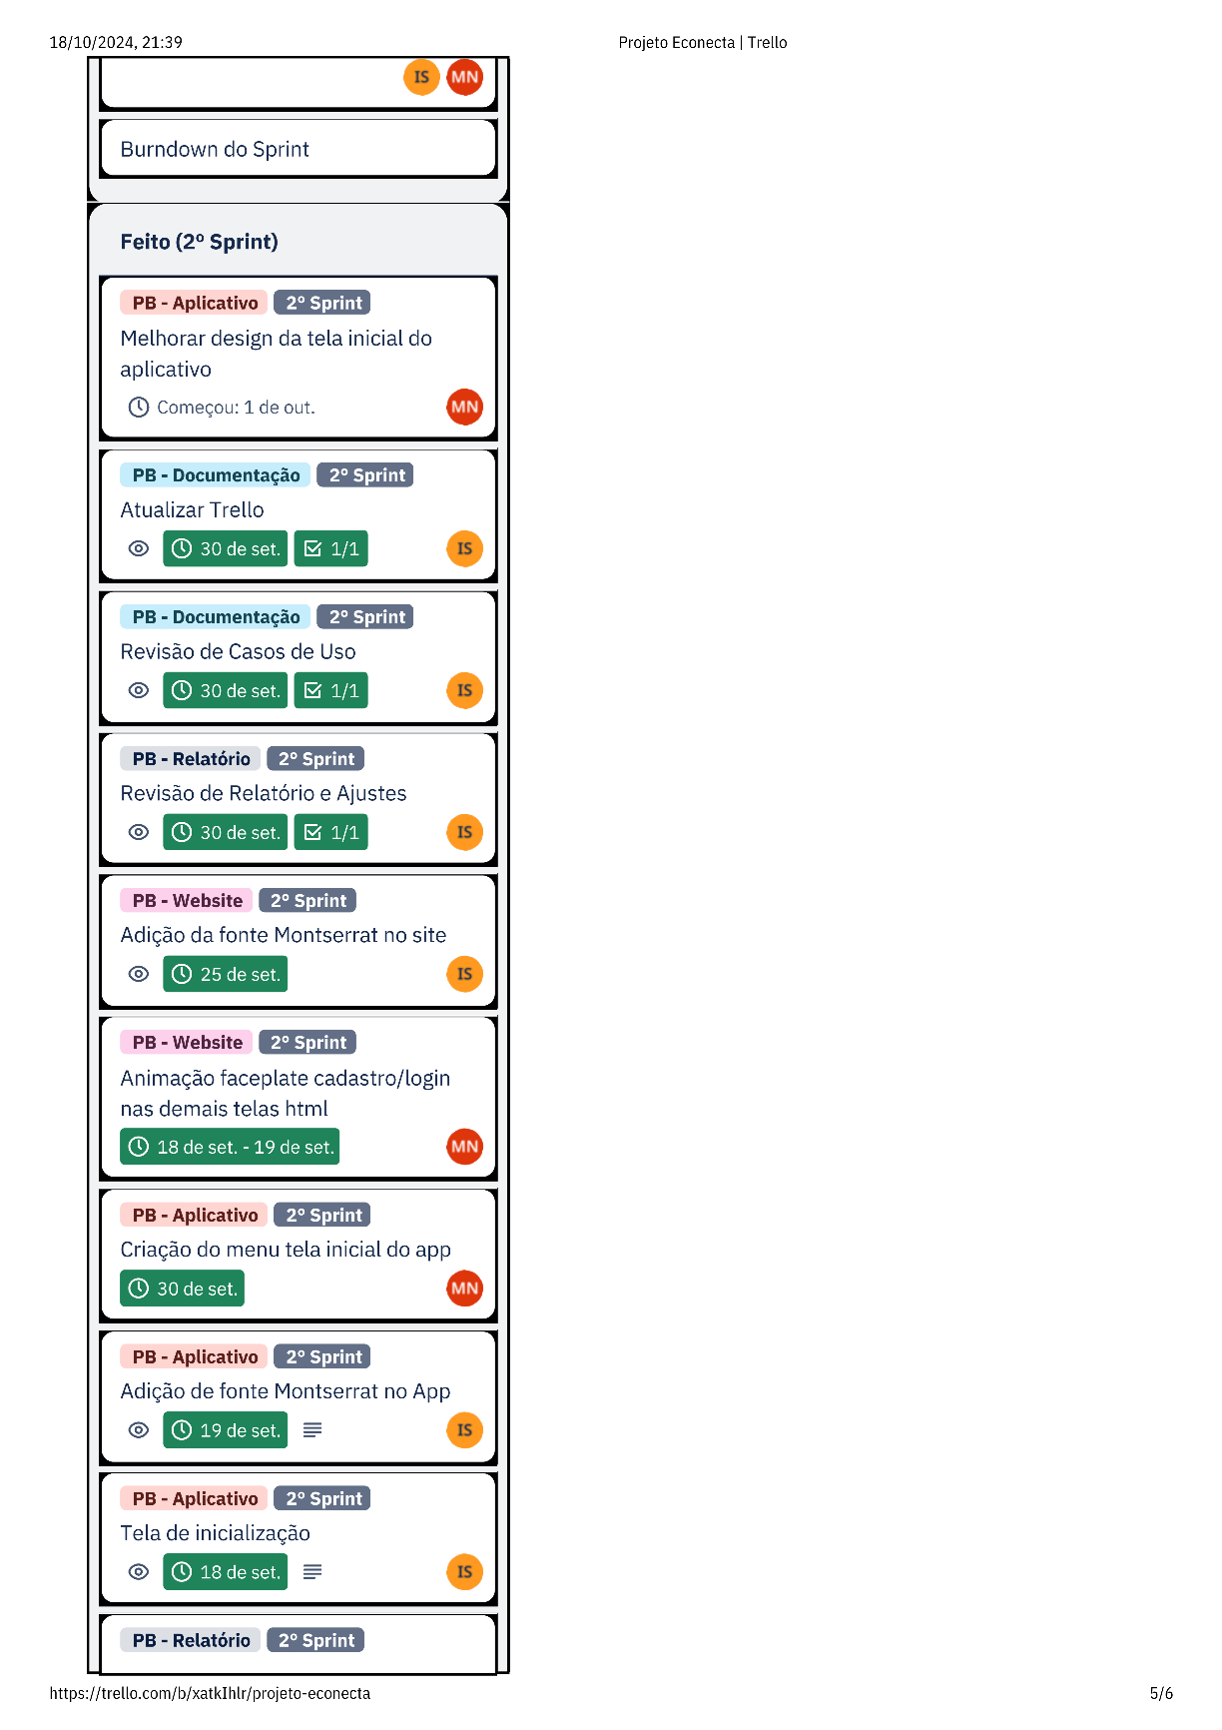

Figura - Semana 2 do 3º sprint

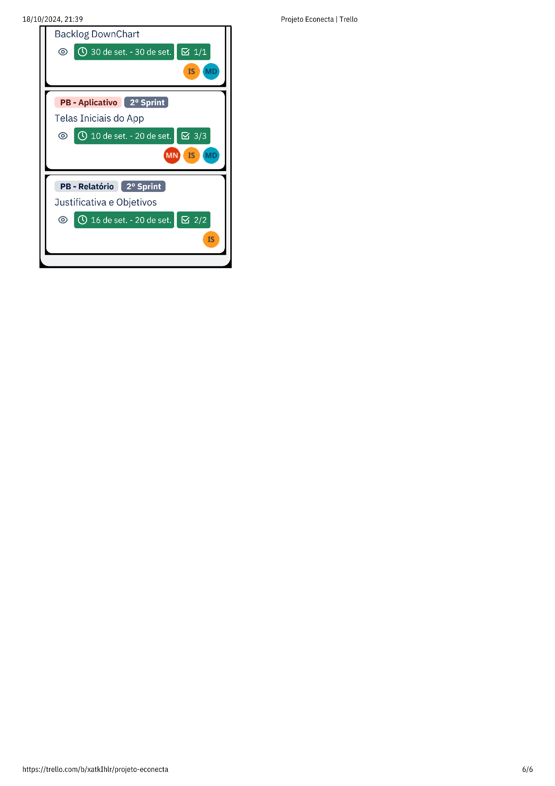

Figura - Semana 2 do 3º sprint

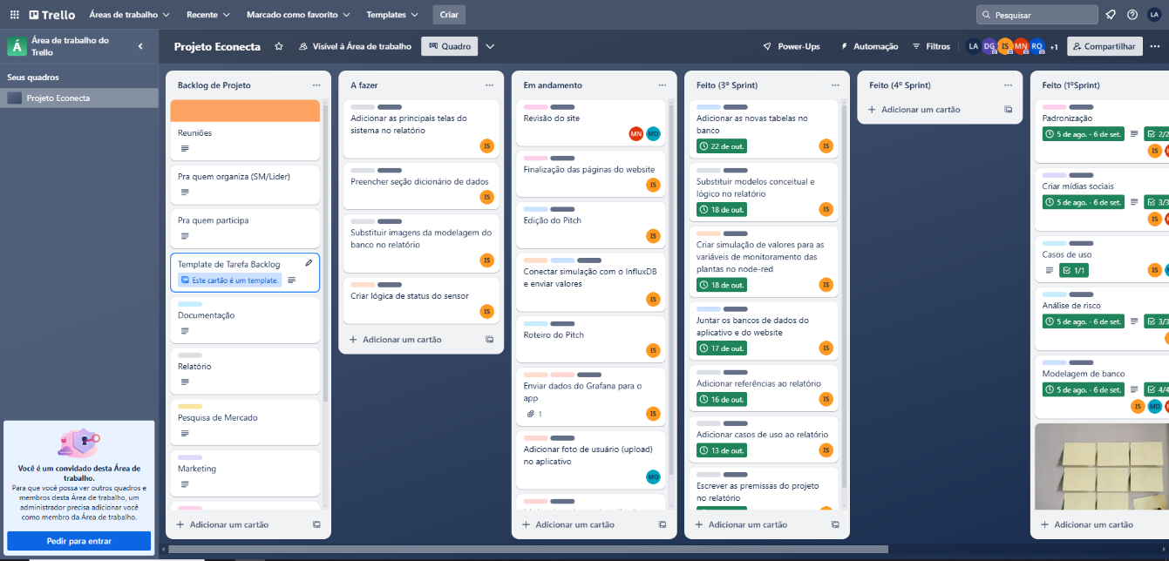

Figura - Semana 3 do 3º sprint

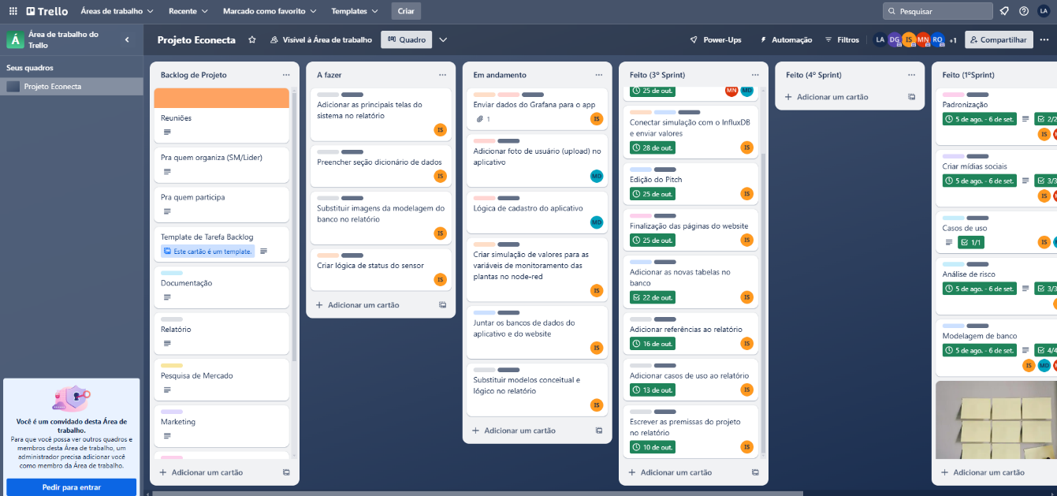

Figura - Semana 4 do 3º sprint

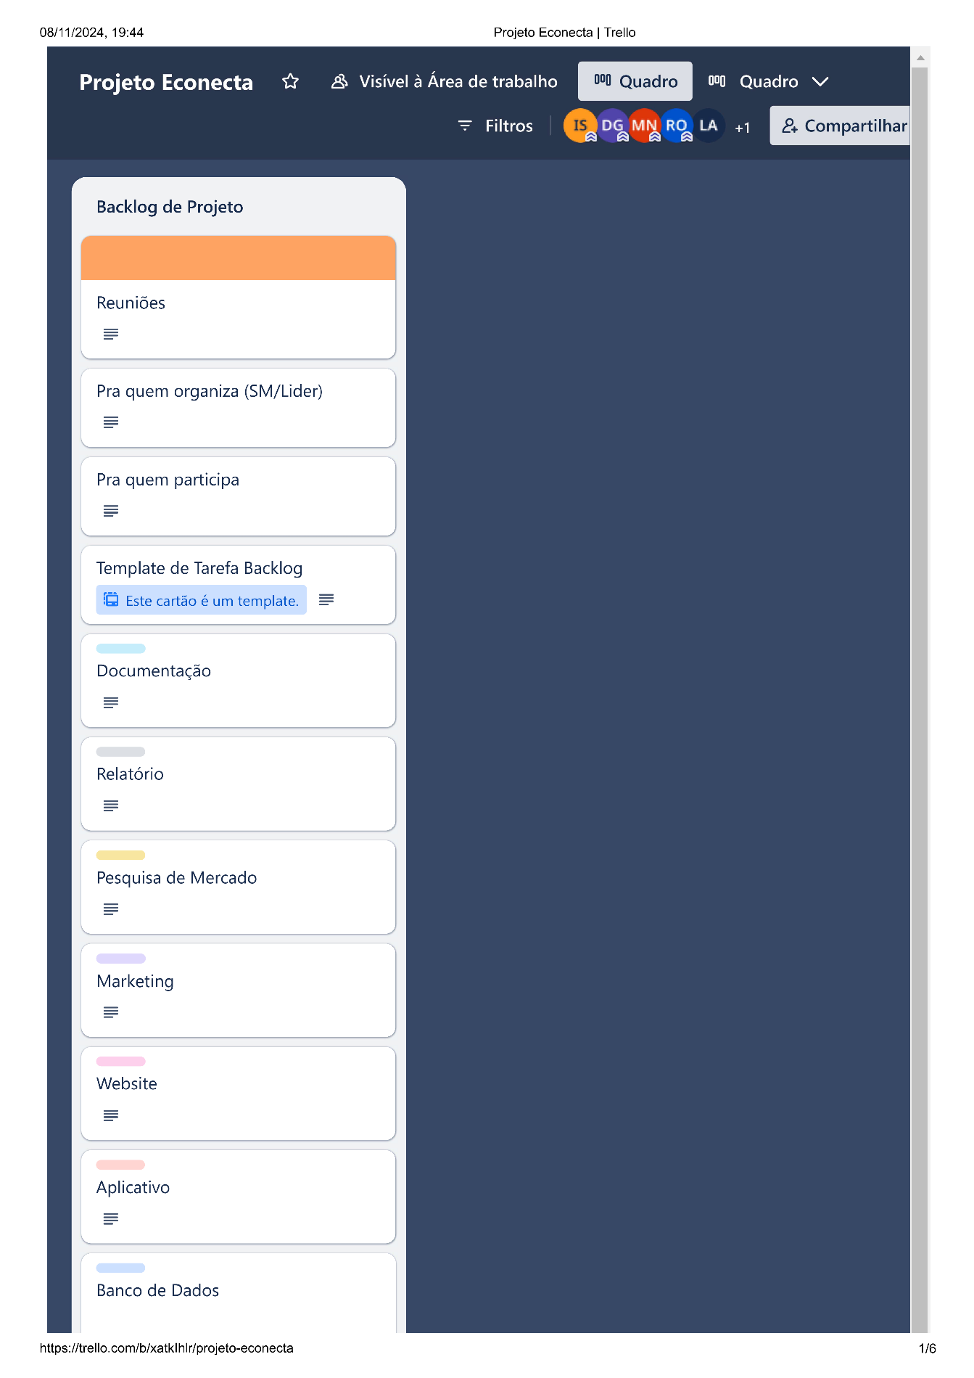

Figura - Semana 5 do 3º sprint

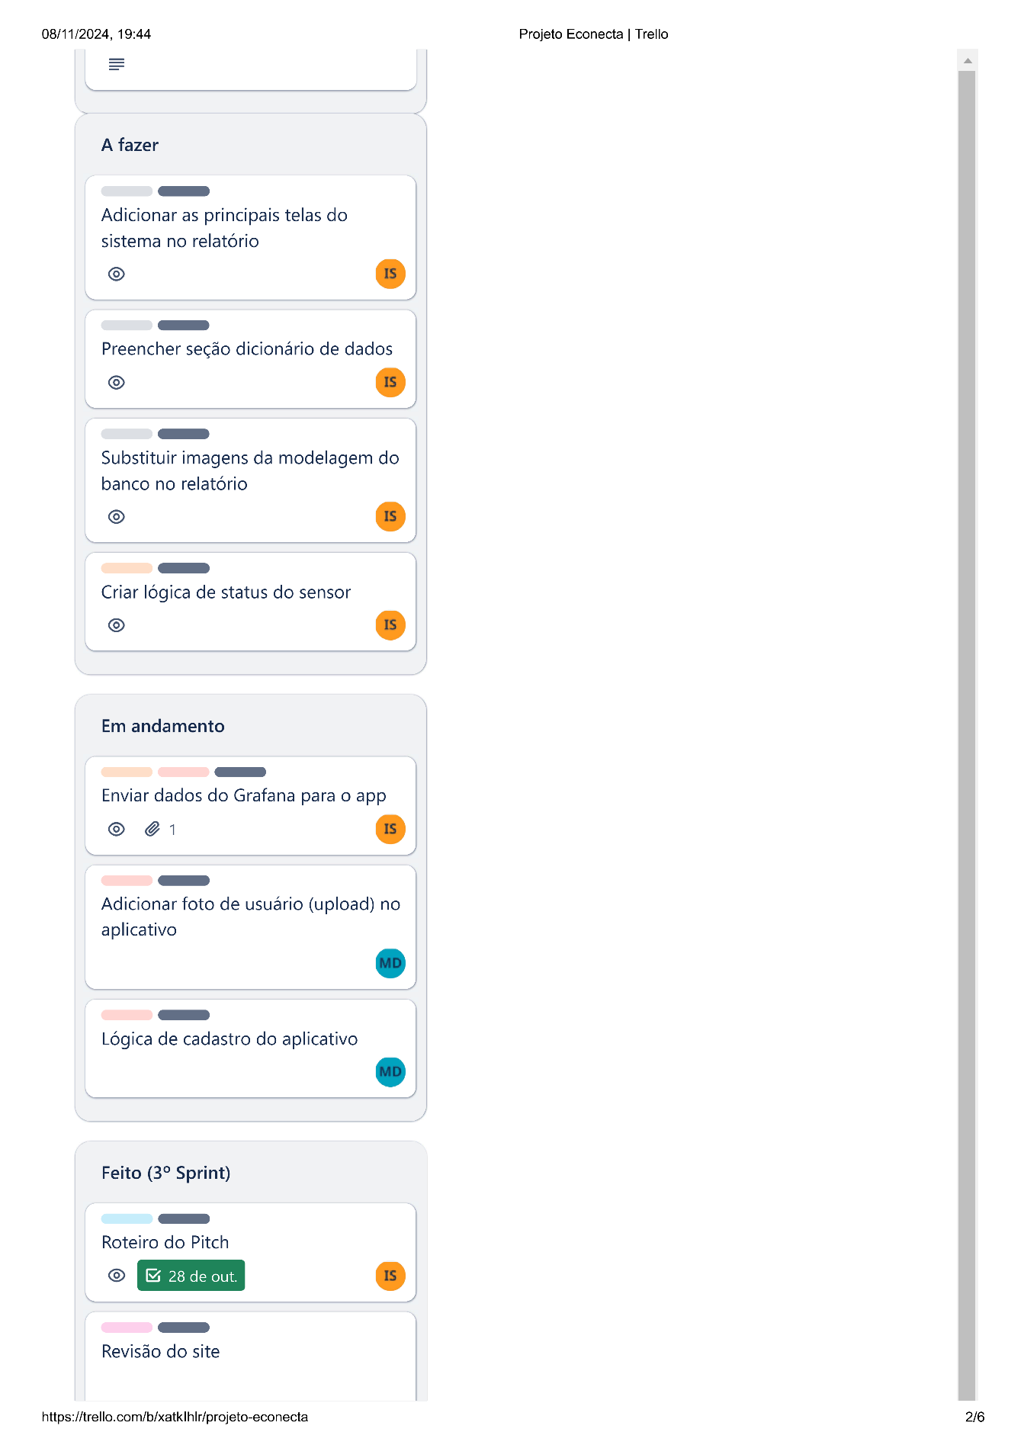

Figura - Semana 5 do 3º sprint

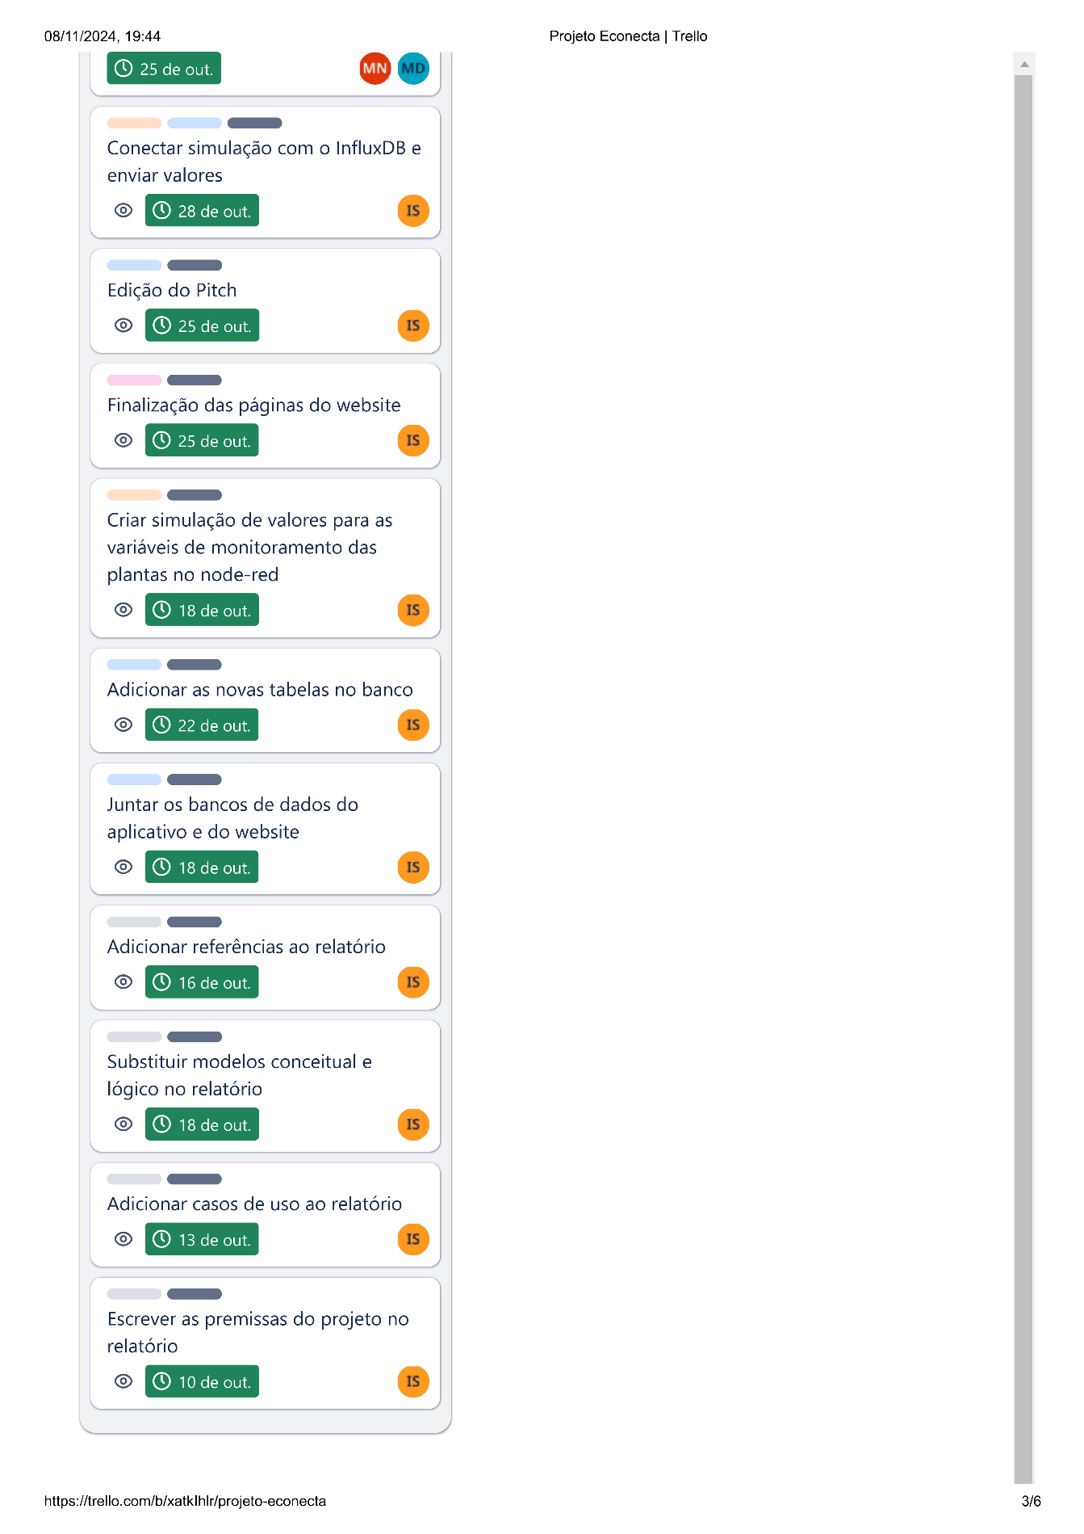

Figura - Semana 5 do 3º sprint

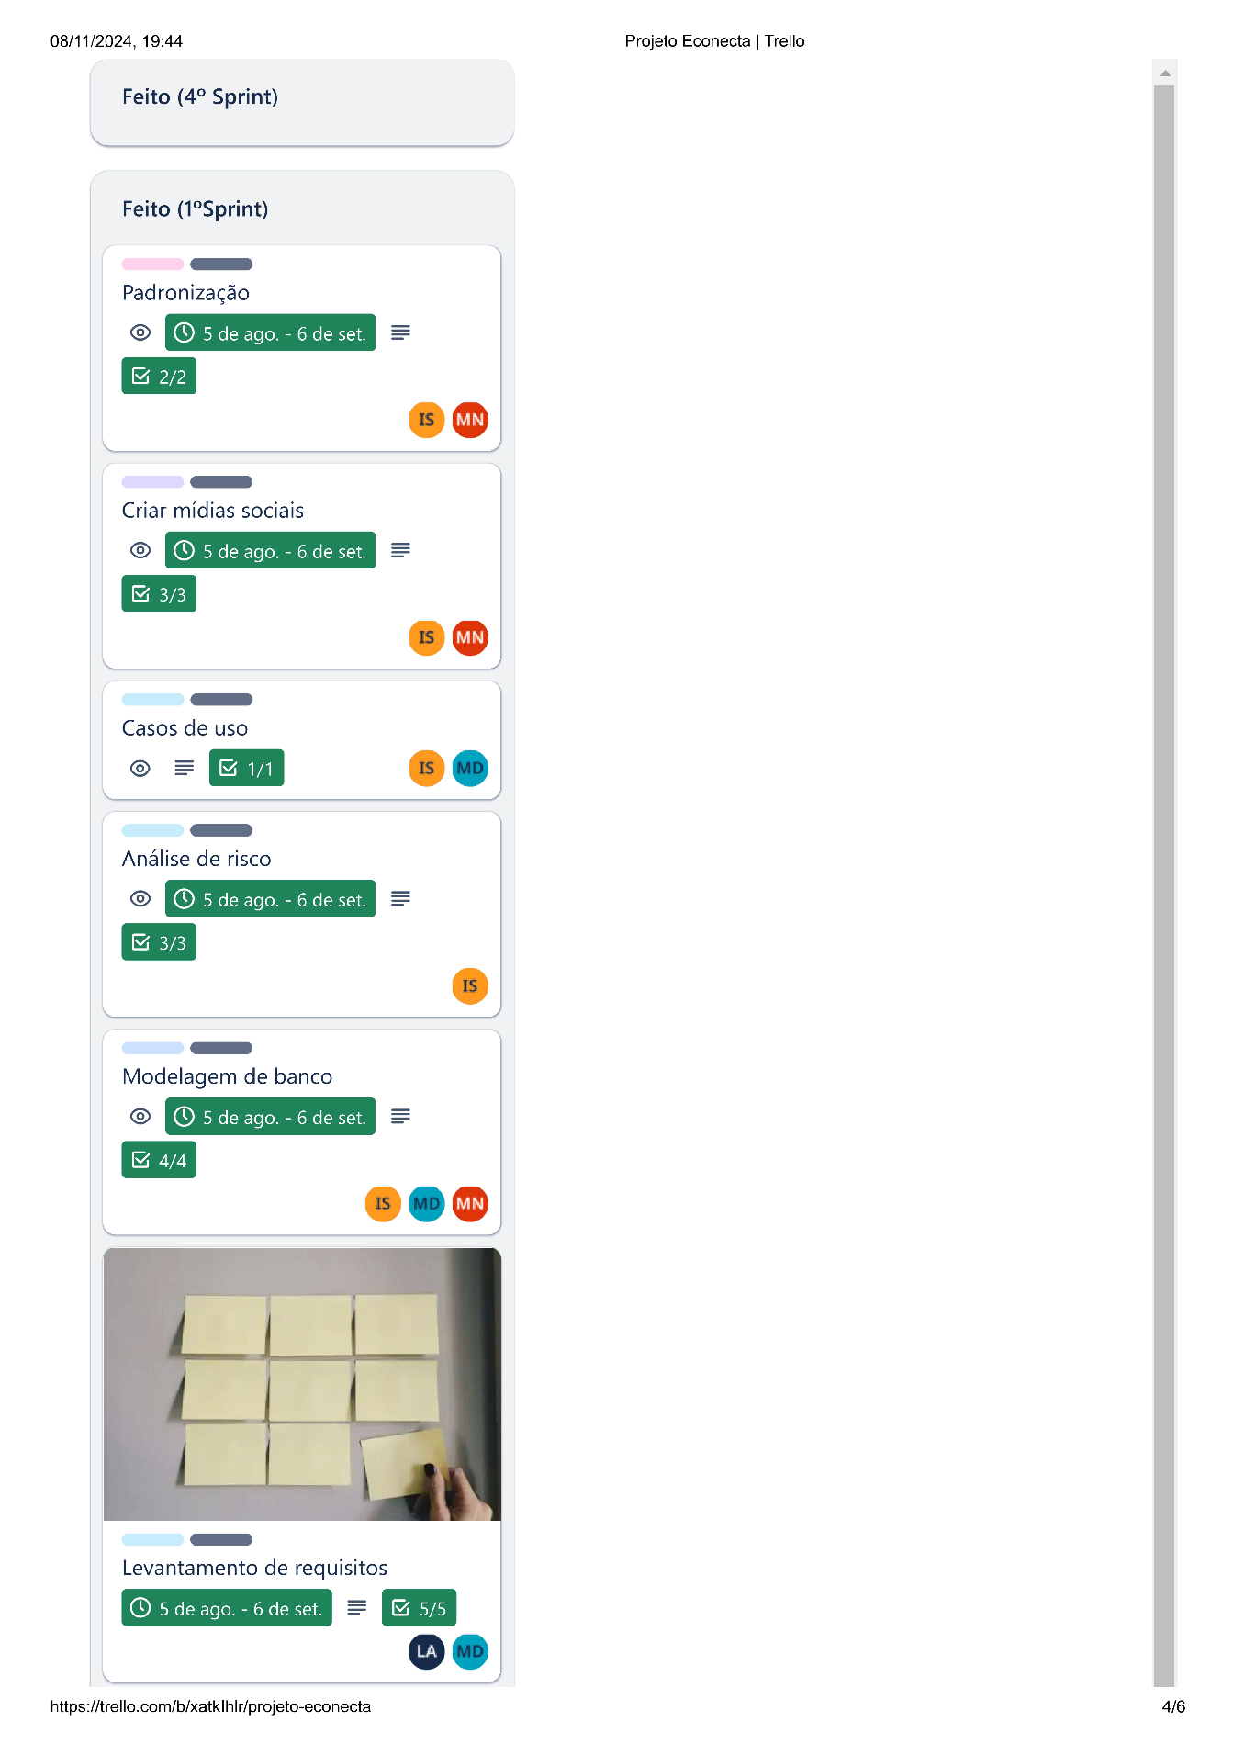

Figura - Semana 5 do 3º sprint

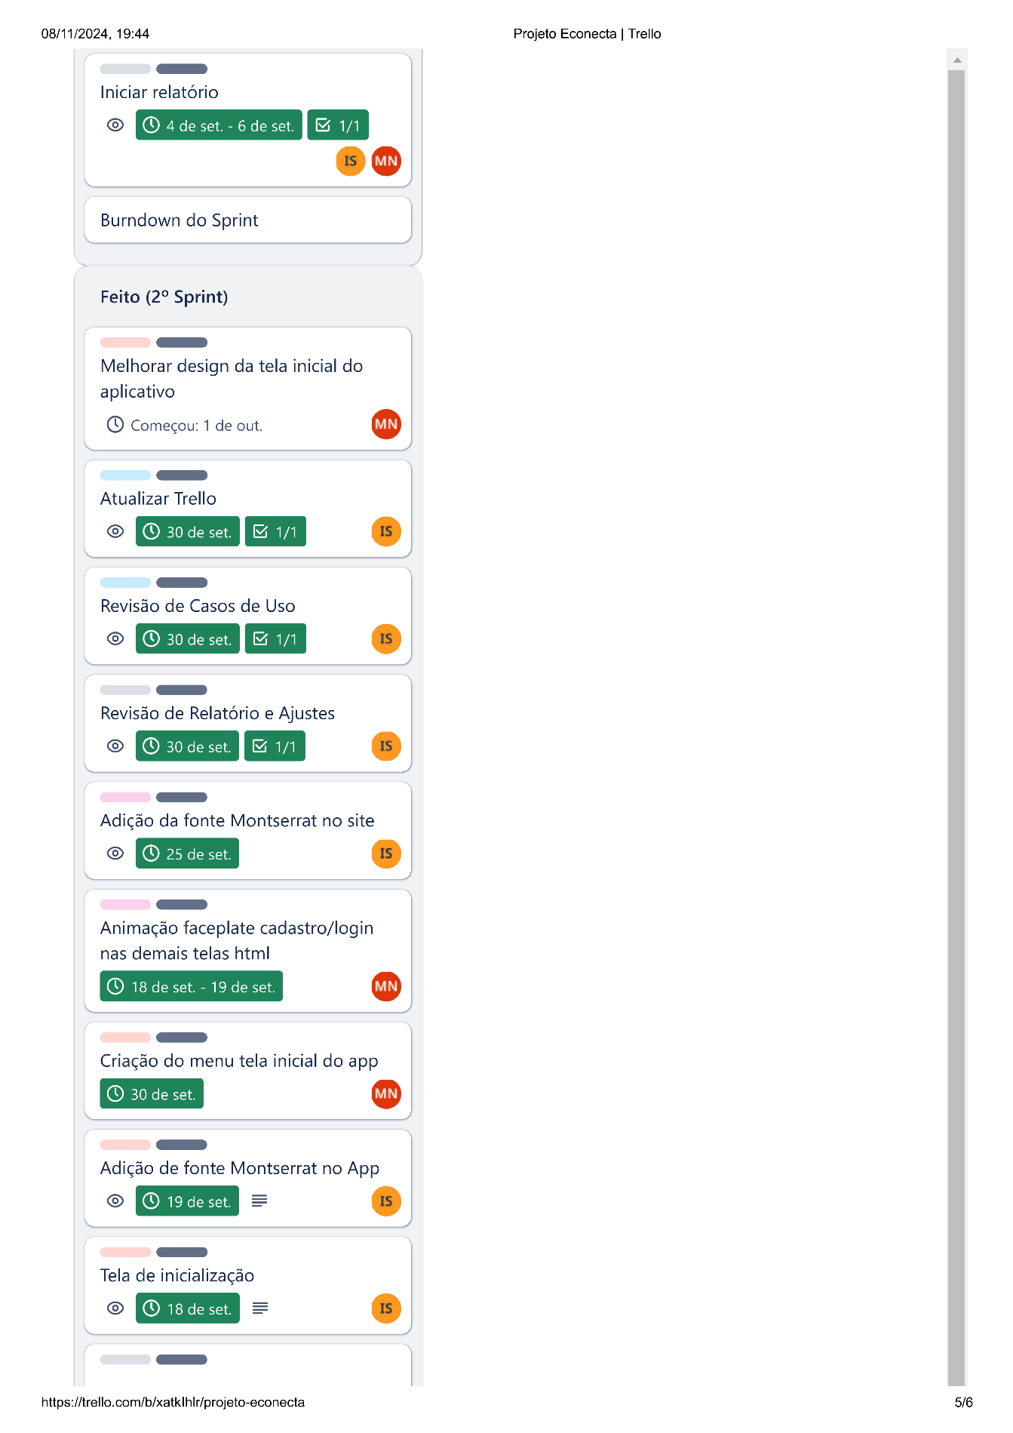

Figura - Semana 5 do 3º sprint

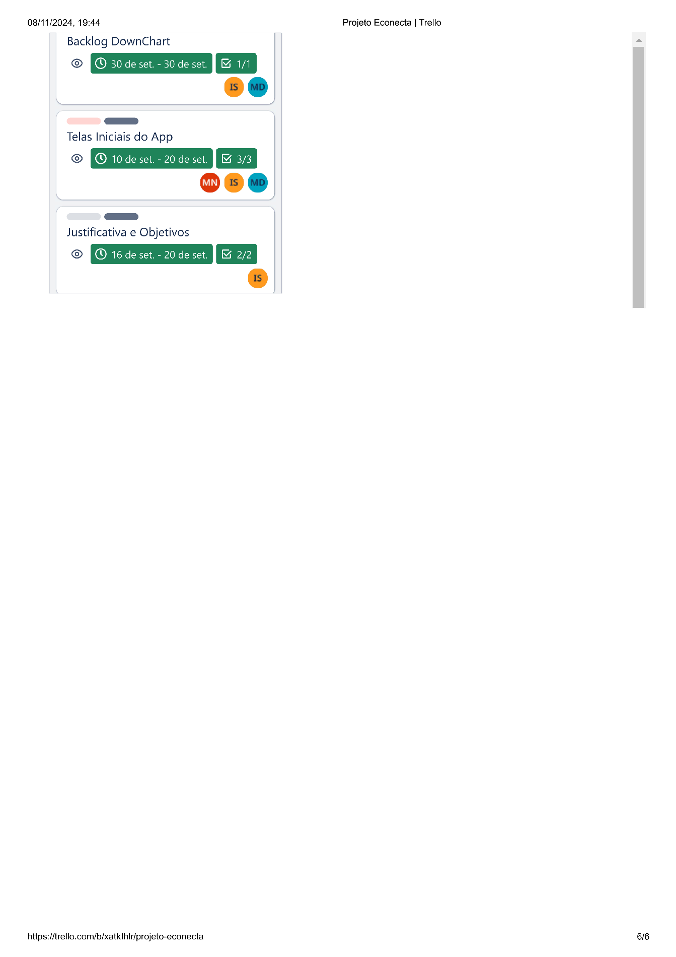

Figura - Semana 5 do 3º sprint

1. **MODELO DE DADOS**

Os modelos estão desatualizados e serão alterados no próximo sprint.

* 1. Diagrama de Entidade e Relacionamento

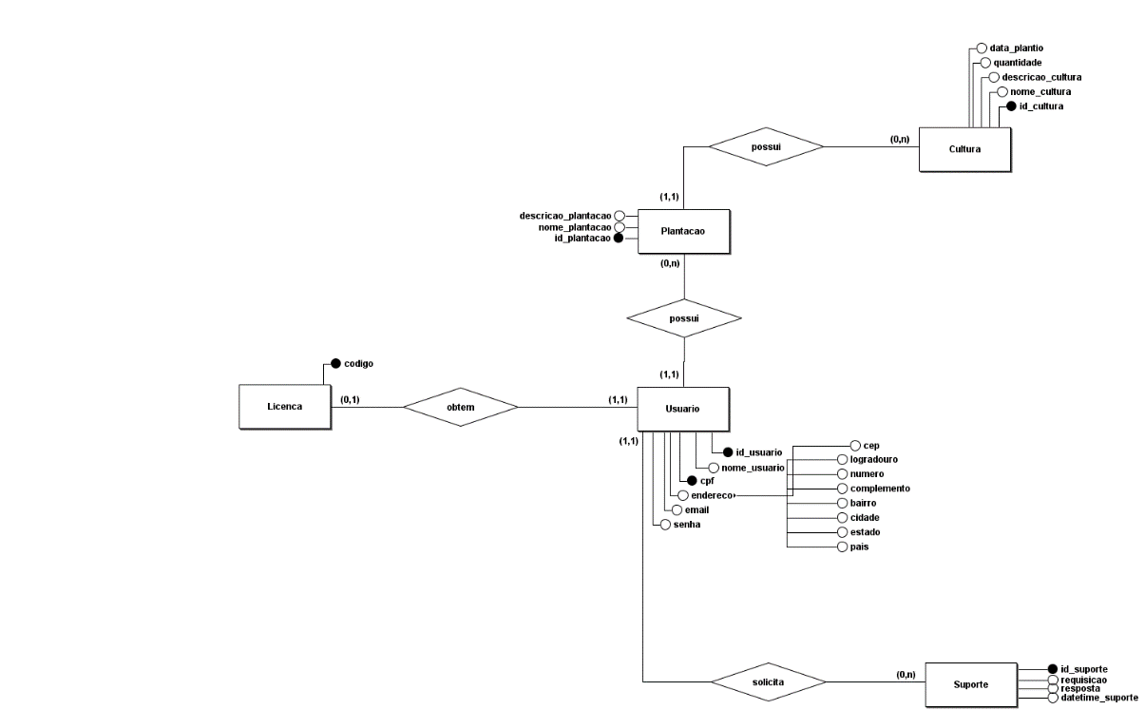

Figura - Diagrama de entidade e relacionamento

* 1. Modelo Lógico

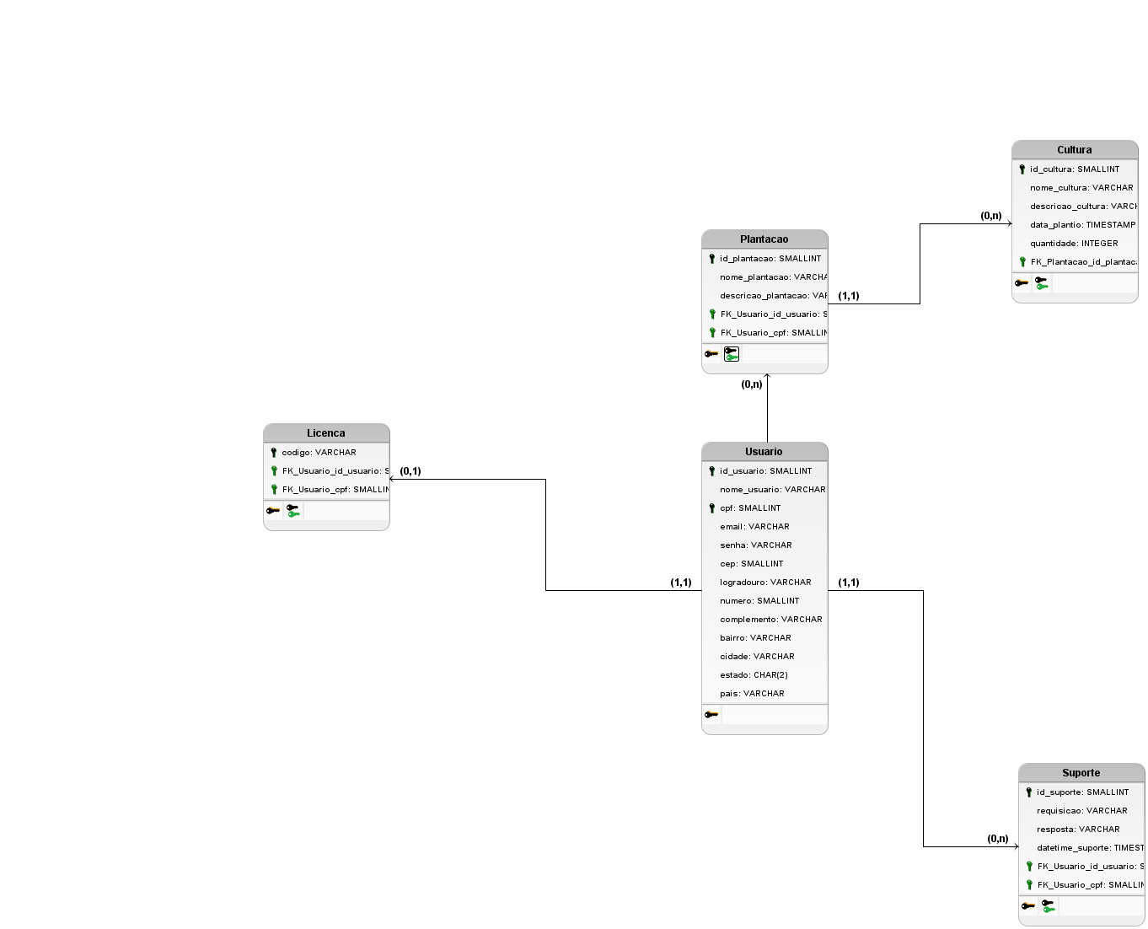

Figura - Modelo Lógico do banco de dados

* 1. Dicionário de Dados

Será preenchido no próximo sprint.

1. **PRINCIPAIS TELAS DO SISTEMA**

Será preenchido no próximo sprint.

1. **CONCLUSÃO**

Será preenchido no próximo sprint.

* 1. Escreva os resultados obtidos
  2. Constatações
  3. Sugestões de possíveis aperfeiçoamentos técnicos

1. **REFERÊNCIAS**

DEVMEDIA. **Primeiro app com React Native.** Disponível em: <https://www.devmedia.com.br/primeiro-app-com-react-native/40737>. Acesso em: 12 ago. 2024.

DEVMEDIA. **Consumindo uma API em React Native.** Disponível em: <https://www.devmedia.com.br/consumindo-uma-api-em-react-native/42837>. Acesso em: 17 set. 2024.

SMARTSHEET. **Project Description.** Disponível em: <https://pt.smartsheet.com/content/project-description>. Acesso em: 1 ago. 2024.

SMARTSHEET. **How to Write a SMART Project Objective.** Disponível em: <https://pt.smartsheet.com/how-write-smart-project-objective>. Acesso em: 1 ago. 2024.

EMPRESA BRASILEIRA DE PESQUISA AGROPECUÁRIA (EMBRAPA). **Sistemas Agroecológicos Sustentáveis.** Disponível em: <https://ainfo.cnptia.embrapa.br/digital/bitstream/CNPH-2009/33346/1/ct_47.pdf>. Acesso em: 1 ago. 2024.

PORTAL DO AGRONEGÓCIO. **BIO BRAZIL FAIR 2024: tendências e vantagens dos produtos orgânicos.** Disponível em: <https://www.portaldoagronegocio.com.br/ecologia/organico/noticias/bio-brazil-fair-2024-tendencias-e-vantagens-dos-produtos-organicos>. Acesso em: 9 ago. 2024.

FOOD CONNECTION. **Como está o consumo de alimentos orgânicos no Brasil.** Disponível em: <https://www.foodconnection.com.br/ingredientes/como-esta-o-consumo-de-alimentos-organicos-no-brasil>. Acesso em: 12 ago. 2024.

CIORGÂNICOS. **Produção Orgânica no Brasil.** Disponível em: <https://ciorganicos.com.br/wp-content/uploads/2017/10/ciorganicos-20230616-141015.pdf>. Acesso em: 12 ago. 2024.

ORGANICSNET. **Embrapa inicia coleta de dados sobre sistemas alimentares urbanos sustentáveis.** Disponível em: <https://organicsnet.com.br/acontece/embrapa-inicia-coleta-de-dados-sobre-sistemas-alimentares-urbanos-sustentaveis/>. Acesso em: 13 ago. 2024.

ORGANICSNET. **Observatório Orgânico**. Disponível em: <https://organicsnet.com.br/observatorio-organico/>. Acesso em: 13 ago. 2024.

EMPRESA BRASILEIRA DE PESQUISA AGROPECUÁRIA (EMBRAPA). **Agrotóxicos no Brasil.** Disponível em: <https://www.embrapa.br/agencia-de-informacao-tecnologica/tematicas/agricultura-e-meio-ambiente/qualidade/dinamica/agrotoxicos-no-brasil>. Acesso em: 13 ago. 2024.

UNIVERSIDADE FEDERAL DO PARANÁ (UFPR). **O que a ciência diz sobre agrotóxicos.** Disponível em: <https://ufpr.br/o-que-a-ciencia-diz-sobre-agrotoxicos-conheca-os-avancos-de-pesquisas-de-diferentes-areas-que-debatem-o-tema/>. Acesso em: 13 ago. 2024.

CIORGÂNICOS. **Manual de Horta.** Disponível em: <https://www.cdn.ciorganicos.com.br/wp-content/uploads/2013/09/02manualhorta_1253891788.pdf>. Acesso em: 16 ago. 2024.

SISTEMA FAEP. **Olericultura: Planejamento da Produção.** Disponível em: <https://www.sistemafaep.org.br/wp-content/uploads/2021/11/PR.0315-Olericultura-Planejamento-da-Producao_web.pdf>. Acesso em: 16 ago. 2024.

DEVMEDIA. **Gerência de Riscos em Desenvolvimento de Software.** Disponível em: <https://www.devmedia.com.br/gerencia-de-riscos-em-desenvolvimento-de-software/28506>. Acesso em: 16 ago. 2024.

INSTITUTO BRASILEIRO DO MEIO AMBIENTE E DOS RECURSOS NATURAIS RENOVÁVEIS (IBAMA). **Relatórios de Comercialização de Agrotóxicos.** Disponível em[: https://www.gov.br/ibama/pt-br/assuntos/quimicos-e-biologicos/agrotoxicos/relatorios-de-comercializacao-de-agrotoxicos-](:%20https:/www.gov.br/ibama/pt-br/assuntos/quimicos-e-biologicos/agrotoxicos/relatorios-de-comercializacao-de-agrotoxicos-). Acesso em: 21 ago. 2024.

INSTITUTO NACIONAL DO CÂNCER (INCA). **Causas e Prevenção do Câncer: Exposição a Agrotóxicos.** Disponível em: <https://www.gov.br/inca/pt-br/assuntos/causas-e-prevencao-do-cancer/exposicao-no-trabalho-e-no-ambiente/agrotoxico>. Acesso em: 22 ago. 2024.

GOVERNO DO ESTADO DA PARAÍBA. **Riscos dos Agrotóxicos para Animais Aquáticos.** Disponível em: <https://paraiba.pb.gov.br/diretas/secretaria-da-ciencia-tecnologia-inovacao-e-ensino-superior/noticias/pesquisa-aponta-riscos-dos-agrotoxicos-para-o-desenvolvimento-de-animais-aquaticos>. Acesso em: 22 ago. 2024.

SIEMBRA. **Automação no Agronegócio: Vantagens e Tecnologias Disponíveis.** Disponível em: [https://www.siembra.com.br/noticias/automacao-no-agronegocio-conheca-as-principais-vantagens-e-tecnologias-disponiveis/#:~:text=A%20automa%C3%A7%C3%A3o%20no%20agroneg%C3%B3cio%20%C3%A9,todos%20os%20processos%20do%20cultivo](https://www.siembra.com.br/noticias/automacao-no-agronegocio-conheca-as-principais-vantagens-e-tecnologias-disponiveis/%23:~:text=A%20automa%C3%A7%C3%A3o%20no%20agroneg%C3%B3cio%20%C3%A9,todos%20os%20processos%20do%20cultivo). Acesso em: 26 ago. 2024.

TERRAMAGNA. **Automação Agrícola.** Disponível em: <https://terramagna.com.br/blog/automacao-agricola/>. Acesso em: 26 ago. 2024.

SANSUY. **Automação Agrícola para Otimização de Processos.** Disponível em: <https://blog.sansuy.com.br/como-a-automacao-agricola-pode-otimizar-seu-processo/>. Acesso em: 26 ago. 2024.

FACULDADE DE CIÊNCIAS SOCIAIS E HUMANAS (FACOS). **Automação para Sistemas de Irrigação.** Disponível em: <http://facos.edu.br/publicacoes/revistas/gestao_premium/dezembro_2011/pdf/automacao_para_sistemas_de_irrigacao.pdf>. Acesso em: 26 ago. 2024.

ECYCLE. **Horta Orgânica.** Disponível em: <https://www.ecycle.com.br/horta-organica/>. Acesso em: 27 ago. 2024.

ABC GARDEN. **Horta Orgânica: O que é e Quais os Benefícios.** Disponível em: <https://www.abcgarden.com.br/horta-organica-o-que-e-e-quais-os-beneficios/>. Acesso em: 27 ago. 2024.

JACTO. **Automação Agrícola.** Disponível em: <https://blog.jacto.com.br/automacao-agricola/>. Acesso em: 3 set. 2024.

TI INSIDE. **Robótica e Automação na Agricultura.** Disponível em: <https://tiinside.com.br/28/08/2023/robotica-e-automacao-na-agricultura-aplicacoes-presentes-e-futuras/>. Acesso em: 3 set. 2024.

TOTVS. **Agricultura Digital.** Disponível em: <https://www.totvs.com/blog/gestao-agricola/agricultura-digital/>. Acesso em: 3 set. 2024.

SUJEITO PROGRAMADOR. **Ambiente Windows.** Disponível em: <https://sujeitoprogramador.com/ambiente-windows/>. Acesso em: 24 set. 2024.

DEVMEDIA. **O que é UML e Diagramas de Caso de Uso.** Disponível em: <https://www.devmedia.com.br/o-que-e-uml-e-diagramas-de-caso-de-uso-introducao-pratica-a-uml/23408>. Acesso em: 13 out. 2024.